ТЕХНИЧЕСКИ УНИВЕРСИТЕТ - СОФИЯ
ФИЛИАЛ ПЛОВДИВ

ФАКУЛТЕТ ПО ЕЛЕКТРОНИКА И АВТОМАТИКА
Катедра “Компютърни системи”

ПРОЕКТИРАНЕ НА СВРЪХГОЛЕМИ ИНТЕГРАЛНИ СХЕМИ

Протокол № 2

Изготвил:Любомир Ламбрев
Група: 141
Факултетен номер: 614973

ALU (АЛУ-Аритметично-Логическо Устройство)

1. Теоретична част
Аритметично-логическото устройство (ALU) е една от основните части на процесора. Неговата функция е да извършва аритметични и логически операции върху двоични числа. ALU приема два входни операнда и управляващ сигнал, който определя каква операция да бъде изпълнена.Тъй като микропроцесорите са различни, съществуват и АЛУ с различни възможности (извършват различни операции).
В конкретния случай, ALU поддържа четири основни операции, определени от стойността на управляващия сигнал S:
S | Операция | Описание | Израз
00 | Събиране | Събиране на A и B | A + B
01 | Изваждане | A - B (чрез допълнение към 2) | A + (not B) + 1
10 | Логическо AND | Побитово логическо И | A and B
11 | Логическо OR | Побитово логическо ИЛИ | A or B
Допълнителна стойност XX се използва за невалидни входове.
2. Описание на VHDL код
library ieee;
use ieee.std_logic_1164.all;
use ieee.std_logic_unsigned.all;
use ieee.std_logic_arith.all;

entity ALU is

port ( A: in std_logic_vector (1 downto 0);
B: in std_logic_vector (1 downto 0);
S: in std_logic_vector (1 downto 0);
RESULT: out std_logic_vector (1 downto 0)
);

end ALU;

architecture beh of ALU is
begin
process (A,B,S)
begin
case S is
when "00" =>
RESULT <= A+B;
when "01" =>
RESULT <= A+ (not B)+ 1;
when "10" =>
RESULT <= A and B;
when "11" =>
RESULT <= A or B;
when others =>
RESULT <= "XX";
end case;
end process;
end beh;
3. Симулиране и времедиаграми
Симулацията на описания VHDL модул се извършва чрез прилагане на входни сигнали А, B и S и наблюдение на изходния сигнал RESULT. Симулацията генерира следните резултати, които потвърждават коректна работа на ALU според очакваните изходи.
Очаквани резултати:
- (А = 01, B = 01, S = 00) → 10 (1 + 1 = 2)

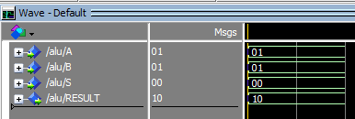
- (А = 10, B = 01, S = 01) → 01 (2 - 1 = 1)
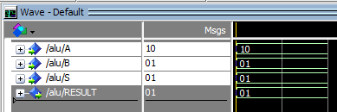
- (А = 11, B = 10, S = 10) → 10 (3 AND 2 = 2)
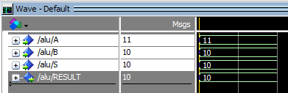
- (А = 01, B = 10, S = 11) → 11 (1 OR 2 = 3)
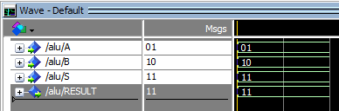
Времедиаграмата показва как RESULT се променя спрямо входните сигнали и потвърждава, че функционира правилно според таблицата на истинност.

